МИНИСТЕРСТВО ОБРАЗОВАНИЯ И НАУКИ
САМАРСКОЙ ОБЛАСТИ

СЕВЕРО-ВОСТОЧНОЕ УПРАВЛЕНИЕ
ПРИКАЗ
от 25 марта 2015 года № 074 - од

Об утверждении Плана мероприятий по обеспечению свободы выбора одного из модулей комплексного учебного курса «Основы религиозных культур и светской этики» на 2015 год

Во исполнение распоряжения министерства образования и науки Самарской области от 10.03.2015 года № 173-р «Об утверждении Плана мероприятий по обеспечению свободы выбора одного из модулей комплексного учебного курса «Основы религиозных культур и светской этики» на 2015 год»
п р и к а з ы в а ю:
- Утвердить прилагаемый План мероприятий Северо-Восточного управления МОиН СО по обеспечению свободы выбора одного из модулей комплексного учебного курса «Основы религиозных культур и светской этики» на 2015 год.
- Контроль за исполнением настоящего приказа возложить на начальника отдела развития образования Е.А.Серову.

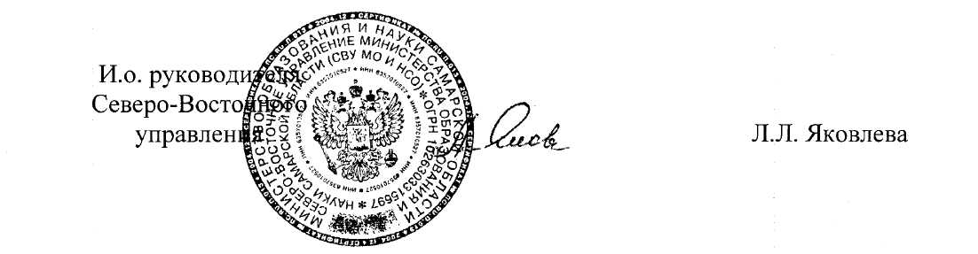

Серова
Приложение № 1
к приказу
СВУ МОиН СО
от 25.03.2015г. №074-од

План мероприятий СВУ МОиН СО
по обеспечению свободы выбора одного из модулей комплексного
учебного курса «Основы религиозной культуры и светской этики» на 2015 год

№ | Наименование мероприятия | Срок | Ответственные
1 | Организация участия в анкетировании родителей (законных представителей) обучающихся 4-классов на специализированном сайте http://www.orkce.org о добровольности выбора модулей ОРКСЭ | январь | ГБОУ ДПО ЦПК «Похвистневский РЦ»,  образовательные организации
2 | Рассылка методических рекомендаций по организации выбора родителями (законными представителями) обучающихся модулей комплексного учебного курса ОРКСЭ | февраль | ГБОУ ДПО ЦПК «Похвистневский РЦ»
3 | Проведение организационного совещания с представителями образовательных организаций округа, руководителями районных методических объединений по вопросу обеспечения свободы выбора одного из модулей курса ОРКСЭ | март | ГБОУ ДПО ЦПК «Похвистневский РЦ»
4 | Разработка и утверждение планов мероприятий по обеспечению свободы выбора одного из модулей комплексного учебного курса ОРКСЭ | март | образовательные организации
5 | Информирование родителей обучающихся в 3-х классах (законных представителей) о преподавании в 4-х классах общеобразовательных учреждений комплексного учебного курса ОРКСЭ:  - размещение на сайте школ нормативно-правовой базы введения курса ОРКСЭ;  - размещение в учебных кабинетах информации об изучении ОРКСЭ;  - ознакомление родителей с содержанием учебников по каждому модулю курса ОРКСЭ (в рамках школьной библиотеки, медиатеки);  - встреча родителей с преподавателями курса ОРКСЭ для ознакомления с особенностями содержания модуля, формами и методами преподавания. | Март | образовательные организации
6 | Проведение родительских собраний в 3-х классах по выбору одного из модулей курса:  - приглашение на родительские собрания представителей религиозных организаций для разъяснительной работы;  - сбор заявлений от родителей о выборе для изучения ребёнком одного из модулей;  - оформление листа сводной информации о результатах выбора родителями (законными представителями) обучающихся модулей курса ОРКСЭ. | Март | образовательные организации
7 | Проведение для родителей (законных представителей) лектория, открытых уроков, семинаров, анкетирования, инфх мероприятий по изучению в общеобразовательных организациях курса ОРКСЭ | В течение года | образовательные организации
8 | Индивидуальная консультационная работа с родителями по вопросам духовно-нравственного развития обучающихся | В течение года | образовательные организации
9 | Изучение мнения родителей (законных представителей) о реализации отдельных модулей курса ОРКСЭ (беседы, анкетирование и т.п.) | 2 раза в год | образовательные организации
10 | Проведение мониторинга выбора родителями (законными представителями) одного из модулей курса ОРКСЭ | апрель | ГБОУ ДПО ЦПК «Похвистневский РЦ»
11 | Анализ и распространение информации о лучших практиках по обеспечению свободного, добровольного, информированного выбора модулей курса ОРКСЭ родителями (законными представителями) обучающихся в общеобразовательных организациях | сентябрь | ГБОУ ДПО ЦПК «Похвистневский РЦ», образовательные организации
12 | Проведение аудита деятельности образовательных организаций по обеспечению освоения курса ОРКСЭ учащимися 4-х классов | октябрь | Отдел развития образования СВУ МОиН СО,  ГБОУ ДПО ЦПК «Похвистневский РЦ»

